Мій Пушкін
Есе
Виконала учениця 8-В класу Тарасова Софія

Пора, мой друг, пора!
Покоя сердце просит –
Летят за днями дни, и каждый день уносит
Частичку бытия, а мы с тобой вдвоём
Предполагаем жить…

Олександр Сергійович Пушкін − один з видатних поетів світу. Його твори відомі майже кожній людині на землі. А в Росії і зовсім немає таких людей, які не знали б і не любили великого письменника. Саме Росія, російські люди надихали Пушкіна на його незвичайні творіння. І поет, завдяки своєму дару від Бога, проник в російську самобутність, в невичерпну
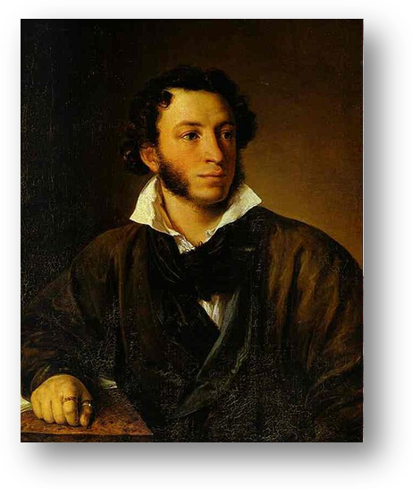
російську мову, відразу освоїв її ази і показав в своїх найбільших творах багато її надбань. І його наполеглива праця не пропала дарма. Зараз багато хто любить і кожного разу перечитує його красиві творіння, написані істинно російською людиною. І кожному Пушкін представляється по-різному. Я хочу розповісти про «свого Пушкіна», який живе і розвивається в моїй уяві.
Творчість О.С.Пушкина полонила мене з дитинства. Його незвичайні казки захоплювали мене, і я занурювалася в чудовий світ красивих, добрих казкових героїв. Я разом з ними відчувала; плакала і сміялася, горювала і веселилася. Я виросла на казках Пушкіна і навчилася багато чому. Герої його казок: Балда, піп, цар Салтан, князь Гвідон, царівна Лебідь, сім богатирів − всі чітко представлялися мені, і навіть зараз я їх іноді порівнюю з деякими знайомими мені людьми. Я думаю, саме на пушкінських казках я навчилася відчувати біль і щастя інших людей, щиро співчувати їм або радіти разом з ними. Казки Пушкіна увійшли до мого життя як живе джерело сприйняття особи поета. Перечитуючи зараз казки Пушкіна, я повертаюся до моєго раннього дитинства, не зворушеного ще проблемами життя. Його казки допомагають мені відвернутися, опиниться у незвичайному світі, повному радості і надій.
Наступний етап, який укріпив і поповнив мої знання про Пушкіна, почав розвиватися після мого знайомства з його іншими творами. Кожен твір давав мені нового Пушкіна. У повісті «Постріл» мені подобається Сильвіо – обачлива, стійка, сильна духом людина. Але, з іншого боку, він здається загадковим, таємничим. Це мене трохи відштовхує від нього. Оповідання в творі йде злегка напружене. Це примушує мене насторожуватися. Ця повість улюблена мною, тому що мені подобаються пригоди, зараз вона навіть може нагадувати сучасного детективного бойовика, а це було трохи незвичайно в пушкінський час. Повісті «Завірюха» і «Панночка - селянка» незвичайно добре побудовані. На першому плані там присутня любов, ради якої здійснюються благородні вчинки. Ці повісті любилися мені своєю добротою, своїм щасливим кінцем. А в «Панночці - селянці» присутня така ніжна, чиста, любов Лізи, що я неодмінно, читаючи цю повість, також закохуюся в Олексія. Зливаючись з образом героїні, я відчуваю так само, як вона, так само розцвітаю.
Я дорослішаю, а разом зі мною і мій Пушкін. Для мене все ширше розкривається мир творів поета. Я прочитала твори «Дубровський», «Пікова Дама» «Капітанська дочка», які також любилися мені. Після того, як я познайомилася з твором «Євгеній Онегін», воно зайняло в моїй уяві перше місце. У цьому романі я знайшла повне втілення доброти, чистоти, душевності і народності поета. У цьому творі я побачила героїв, які любилися мені так сильно. Це і Тетяна, з її російською відкритою душею, такою чистою і незвичайною, з її прекрасною любов'ю до Онегіна. Тетяна перетворюється в романі з боязкої дівчини в красиву, неприступну, стійку жінку, в душі якої залишається її душевна чистота. Вона була ідеалом російської жінки для Пушкіна, зараз вона стала і моїм ідеалом жіночності. Тетяна стала мені подругою на все життя.
Це і Онегін з його своєрідним характером, в якому є стійкість, є, хоча і глибоко приховане, відчуття добра, любові. Це і Ольга, рум'яна дівчина, яка серйозно не сприймає ні любов, ні своє життя, ні свої вчинки. Ці герої допомагають мені в житті. Я вчуся на їхніх помилках, а в деяких випадках прагну бути схожою на них. Пушкін в цьому творі представляється мені теж як герой. Але його образ, розкритий в романі, живе поряд з образами інших героїв. Саме «Євгеній Онегін» назавжди закріпив моє розуміння про Пушкіна як про чудову людину з ясною душею.
Роман «Євгеній Онегін» є поки вищим ступенем в моїх сходах пізнання Пушкіна. З кожним роком ці сходи будуть рости все вище і вище, долаючи перешкоди, конкуруючи з сучасною літературою.
Такий мій Пушкін. Мій співбесідник. То пустотливий, то задумливий, то ніжний, то отруйний. Я люблю ловити його швидкі думки. З ним легко і спокійно. З ним я забуваю про суєту, яка норовить відвести від найголовнішого. Він мій друг, і я хочу, щоб він був живий. Я люблю А.С.Пушкина, як він любив пані Керн:
Я вас любил так трепетно, так нежно,
Как дай вам бог любимой быть другим.



